合同编号:0873-2021-Q
认证证书信息确认书
受审核方名称 | 陕西微码数动信息科技有限公司 |  |  | 审核组长 | 郭力
订单号 |  |  |  | 证书号
组织机构代码 | 91610132MAB0K1B177 |  |  | 是否带CNAS标志 | ¨ 带标 ¨不带标
认证标准 | ■ GB/T 19001-2016 idt ISO 9001:2015标准 (不适用： 条款)  □ GB/T 50430-2017 (不适用： 条款)；  □ GB/T 24001-2016 idt ISO 14001:2015标准；  □ GB/T 45001-2020 idt ISO 45001:2018标准；  □ GB/T 23331-2020 idt ISO 50001:2018标准；  □RB/T XXXX-XXXX  □ISO 22000-2018  □GB/T 27341-2009&GB 14881-2013&危害分析与关键控制点（HACCP体系）认证补充要求 1.0 |  |  | 企业体系有效人数 | 15
审核类型 | ■初次认证 □监督审核 □再认证 □特殊审核 □换证
变更内容 | □组织名称变更 □地址变更 □认证范围变更（□扩大□缩小）
请选择所需求的证书语言. 对其它语言需求，如有必要，请另附表单.
 | 中文公司名称及地址 | 中文认证范围
公司名称 | 陕西微码数动信息科技有限公司 | 计算机软件开发，信息系统运行维护服务；
注册地址 | 陕西省西安市经济技术开发区凤城四路世融嘉轩5号楼2421号
经营地址 | 陕西省西安市新城区解放路77号裕朗国际大厦1225室
(注：除介词和连词外，首字母大写）
 | 英文公司名称及地址 English company name & address | 英文认证范围  English Scope
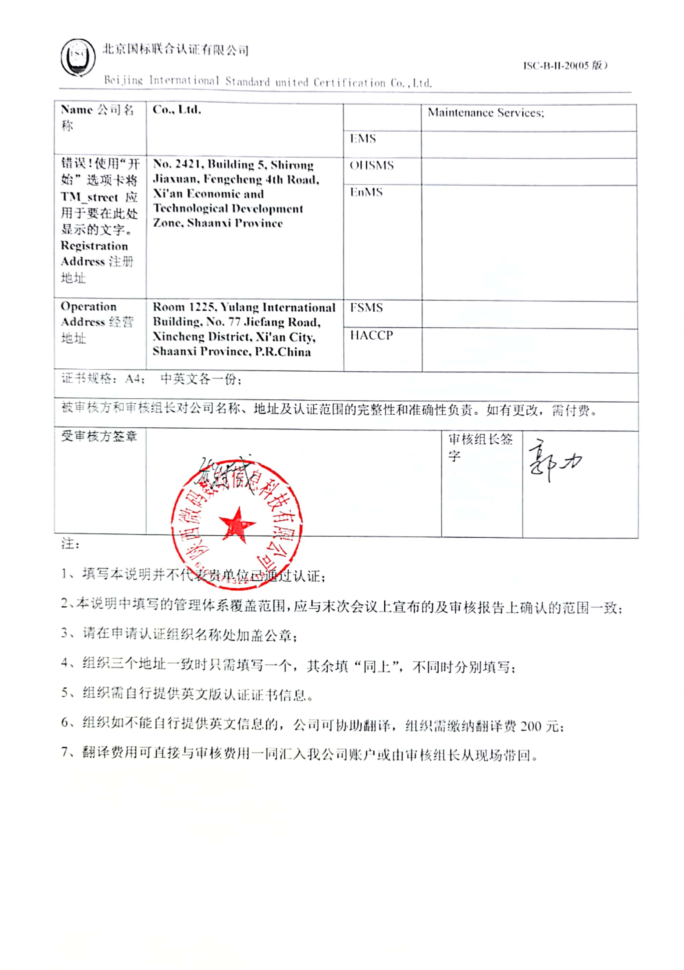  Company Name公司名称 | Shaanxi Microcode Digital Motion Information Technology Co., Ltd. | QMS/EcMS | Computer Software Development, Information System Operation and Maintenance Services;
 |  | EMS
Registration Address注册地址 | No. 2421, Building 5, Shirong Jiaxuan, Fengcheng 4th Road, Xi'an Economic and Technological Development Zone, Shaanxi Province | OHSMS
Registration Address注册地址 |  | EnMS
Operation Address经营地址 | Room 1225, Yulang International Building, No. 77 Jiefang Road, Xincheng District, Xi'an City, Shaanxi Province, P.R.China | FSMS
Operation Address经营地址 |  | HACCP
证书规格：A4； 中英文各一份；
被审核方和审核组长对公司名称、地址及认证范围的完整性和准确性负责。如有更改，需付费。
受审核方签章 |  |  |  | 审核组长签字
注：
1、填写本说明并不代表贵单位已通过认证；
2、本说明中填写的管理体系覆盖范围，应与末次会议上宣布的及审核报告上确认的范围一致；
3、请在申请认证组织名称处加盖公章；
4、组织三个地址一致时只需填写一个，其余填“同上”，不同时分别填写；
5、组织需自行提供英文版认证证书信息。
6、组织如不能自行提供英文信息的，公司可协助翻译，组织需缴纳翻译费200元；
7、翻译费用可直接与审核费用一同汇入我公司账户或由审核组长从现场带回。

